Данная программа позволяет сделать различные математические действия (сумма, разность, деление и т.д.), а так же позволяет рассчитать значения квадратного и линейного уравнений, факториал и число Фибоначчи.

Чтобы произвести любое математическое действие, необходимо в окошках a и b ввести числа. Далее выбрать необходимое действие.

В данном случае выбрано «*разность*».

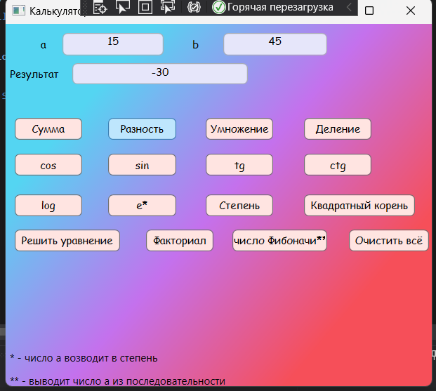

Если пользователю необходимо найти решение уравнений, то он выбирает нужную кнопку. Далее откроется окно, где ему необходимо ввести.

Пользователю так же необходимо ввести данные в окошках, в зависимости от типа уравнения (если это линейное уравнение, то значение вводиться только в a и b окошки).

В данном случае выбрано «*квадратное уравнение*».

